Знакомство с интерфейсом VIS 7
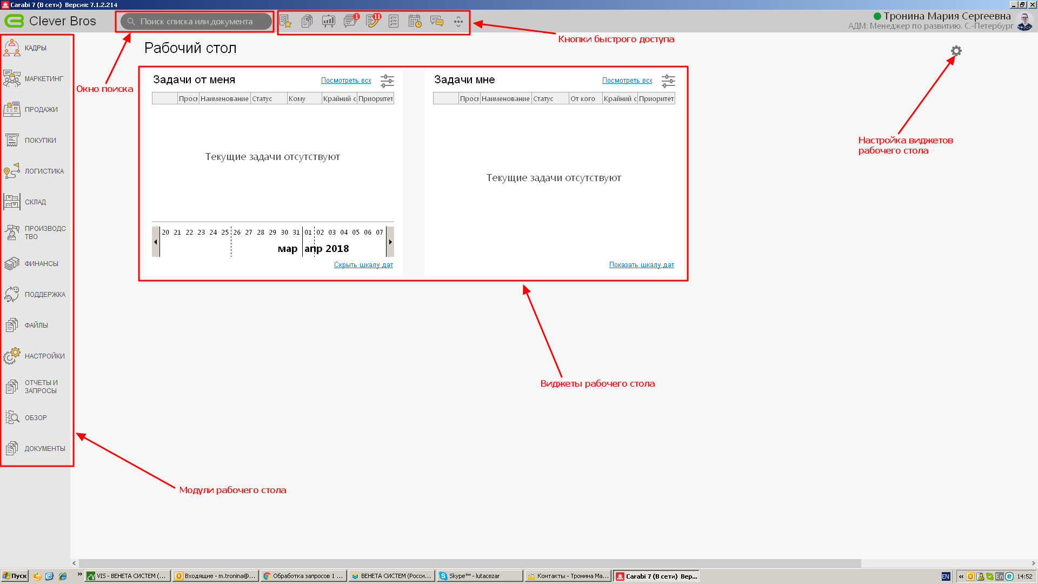
Рассмотрим рабочий стол VIS 7:

В центре экрана располагаются виджеты рабочего стола.
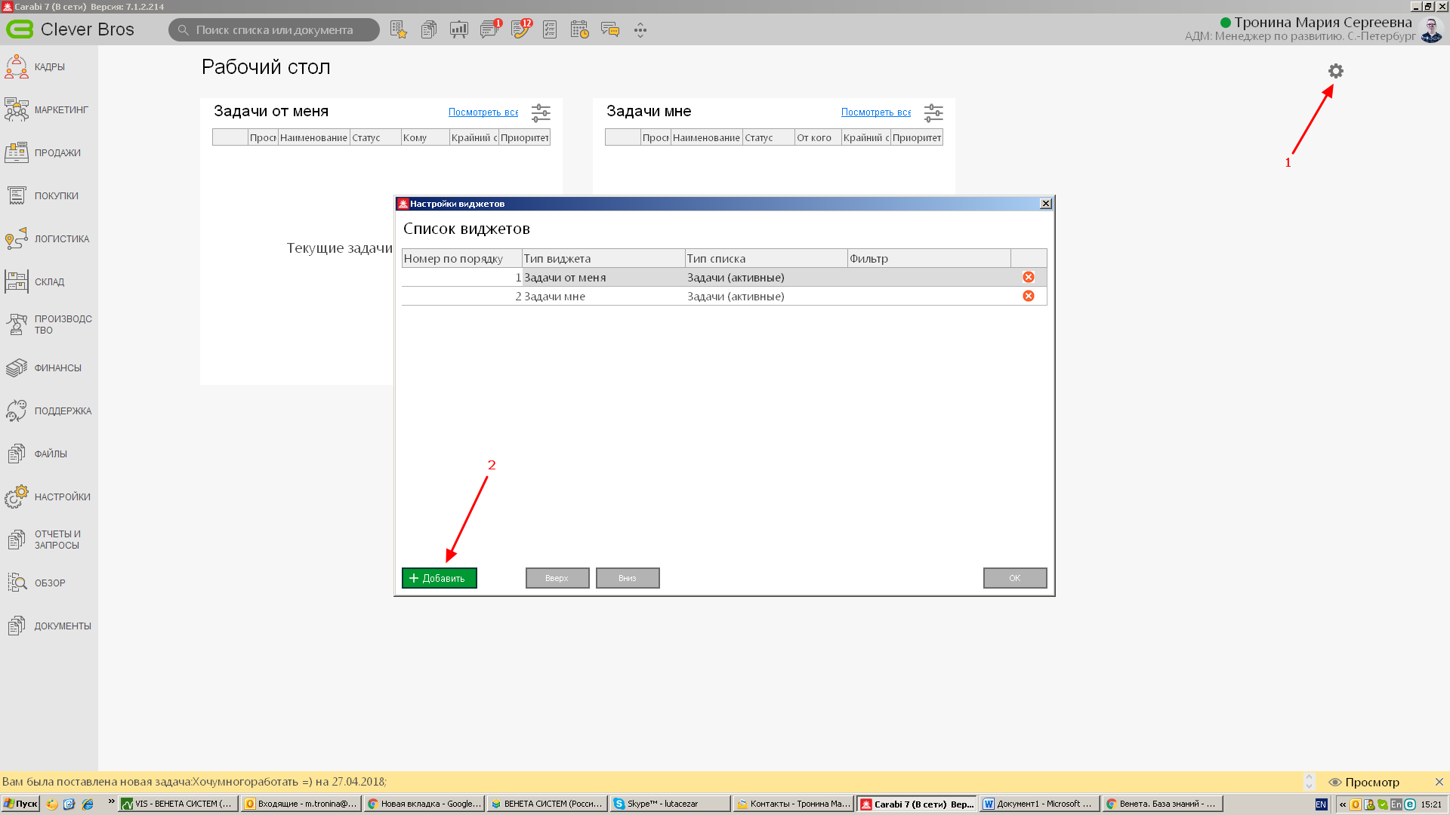
Каждый пользователь может настроить виджеты самостоятельно с помощью кнопки настройки виджетов (цифра 1 на рисунке). При нажатии на эту клавишу появляется окно списка виджетов. Здесь их можно добавить (цифра 2 на рисунке) или удалить (красный крестик напротив добавленного виджета).
При нажатии на клавишу «Добавить» появится окно добавления виджета, где можно выбрать тип и размер виджета:
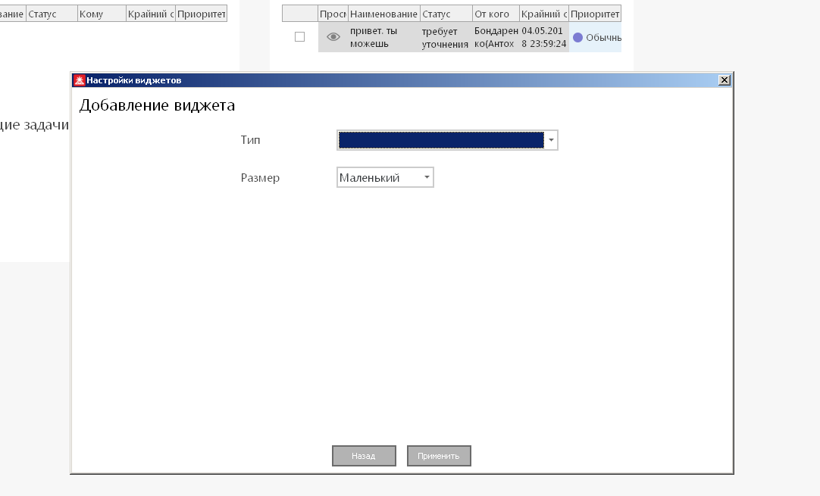
Каждый виджет можно настроить по размеру или удалить с рабочего стола через кнопку настройки виджета (кнопка с изображением ползунков рядом с «Посмотреть все»).
Обзор всех виджетов.
- Задачи от меня
Здесь отображаются задачи, поставленные Вами
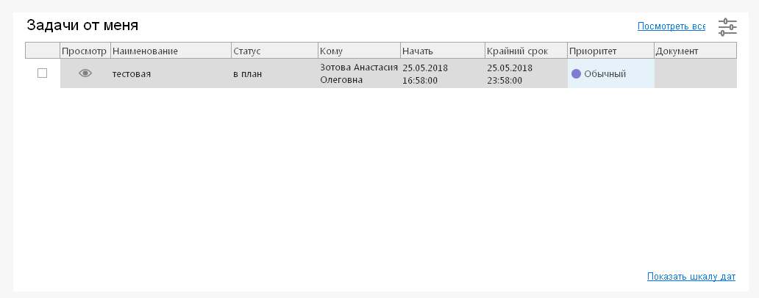
- Задачи мне
Здесь отображаются задачи, поставленные Вам
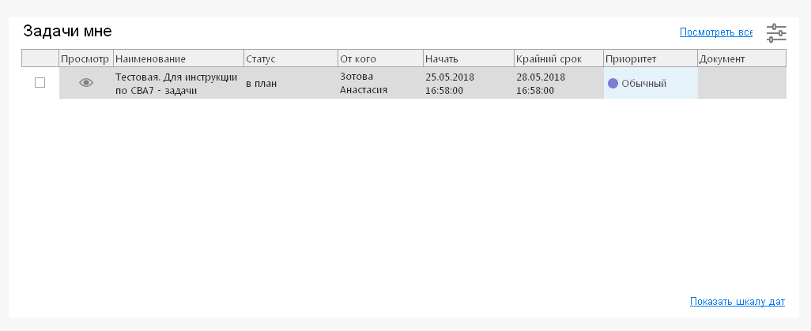
- Статистика
Здесь отображается статистика по компании (аналог таблицы статистики в ВИС 6)
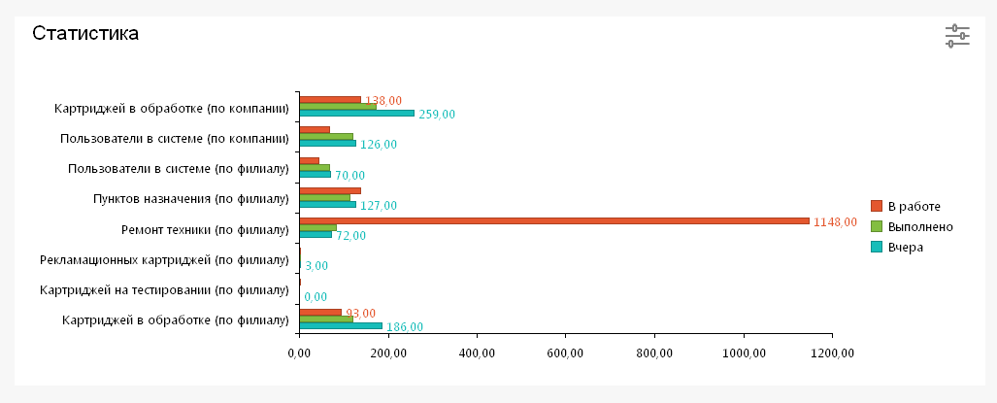
- Список документов с фильтром
Здесь можно установить любой список документов из тех, что есть в колонке «Списки» в модулях программы, и выбрать для этого списка фильтр из тех, что были Вами настроены
Например, у меня в ВИС 6 в инцидентах есть фильтр «Необработанные инциденты».
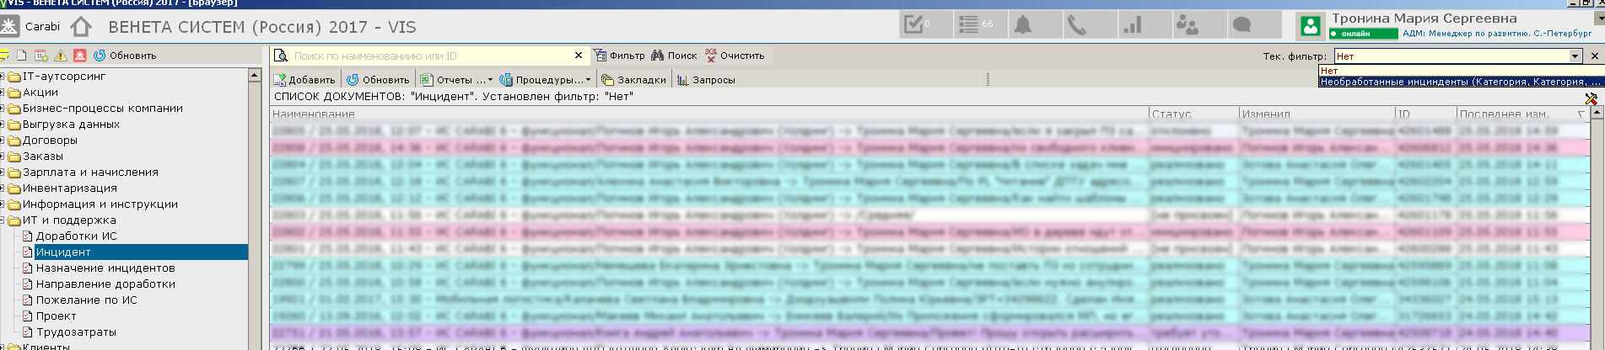
И я могу этот фильтр выбрать для этого списка документов в данном виджете
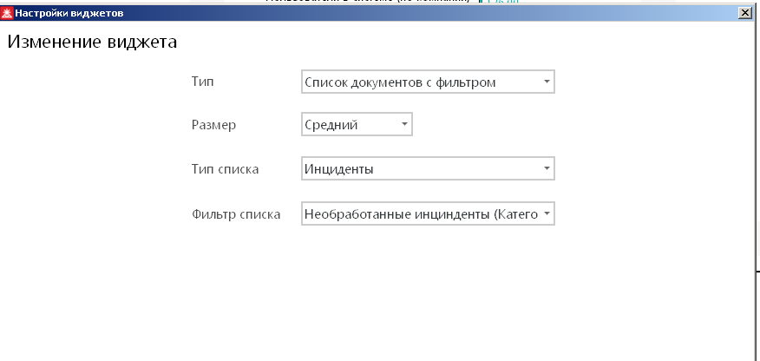
- Последние сообщения
Здесь отображаются уведомления
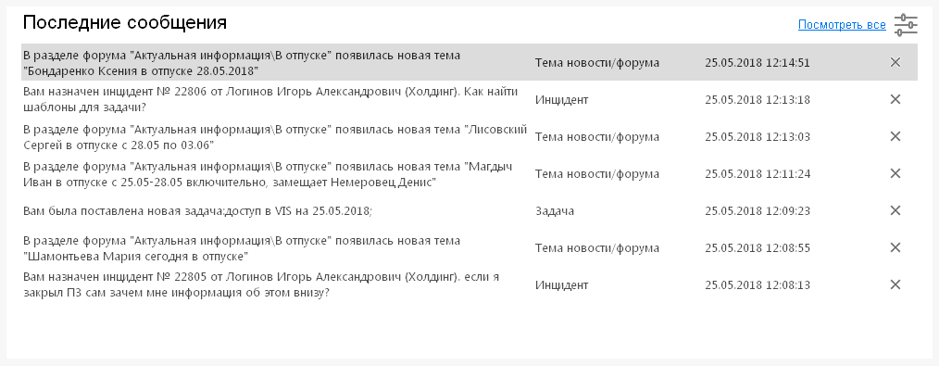
- День рождения
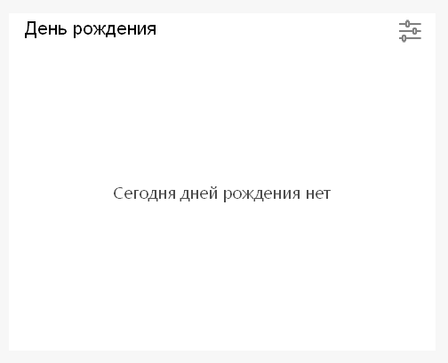
- Последние документы
Здесь отображаются последние открытые Вами документы
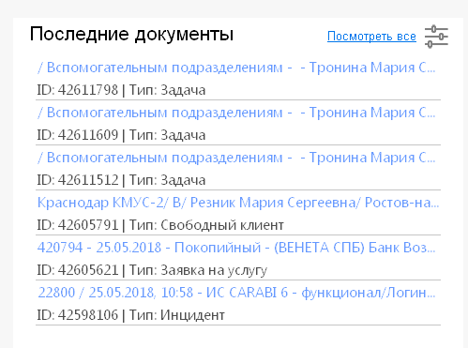
- Открытые документы
Здесь отображаются документы, которые открыты у Вас на текущий момент
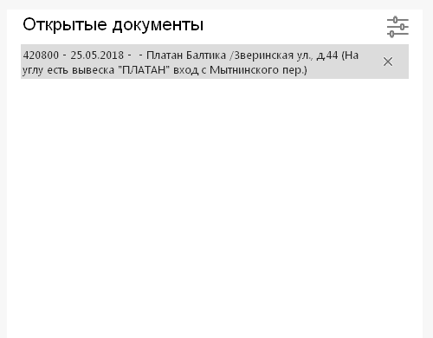
Рассмотрим отдельно виджеты задач.
Через виджет задач можно выделять задачи для дальнейшего их завершения (отмечаем галочкой необходимые задачи и нажимаем появившуюся клавишу «Завершить»), можно открыть задачу как документ, нажав на изображение глаза. Также можно открыть задачи обычным списком документов через «Посмотреть все».
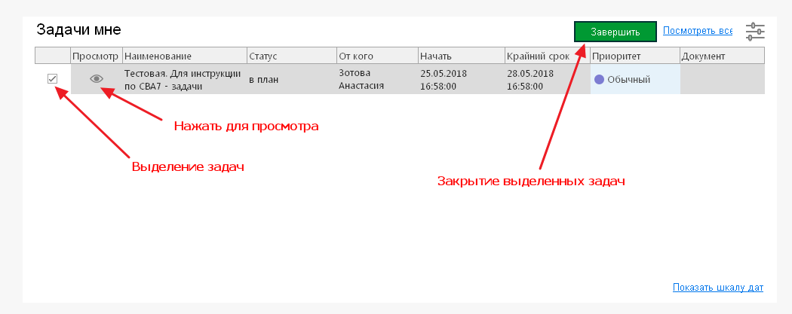
У виджета задач есть календарь.
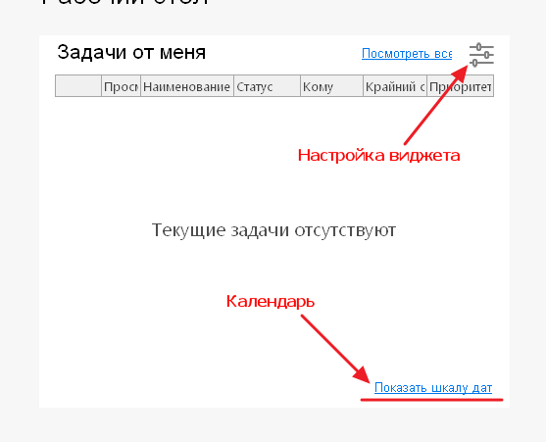
На этом закончим обзор виджетов. Продолжим рассмотрение других инструментов ВИС 7.
В правом верхнем углу отображается Ваш статус: зеленый кружок – «онлайн», желтый – «отошел». Также есть аватар пользователя, при нажатии на который открывается меню.
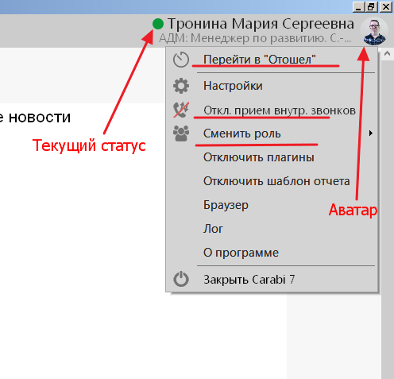
С помощью данного меню можно сменить роль, если у Вас настроена такая возможность, отключить прием внутренних звонков, если Вам не нужны карточки звонка для внутренних звонков, а также сменить статус. Также статус можно сменить, нажав на цветной кружок возле ФИО.
В левой части экрана расположены модули рабочего стола – аналог дерева в 6-й версии ВИС. Рассмотрим один из модулей, модуль «Продажи». При открытии модуля появляется окно следующего вида:
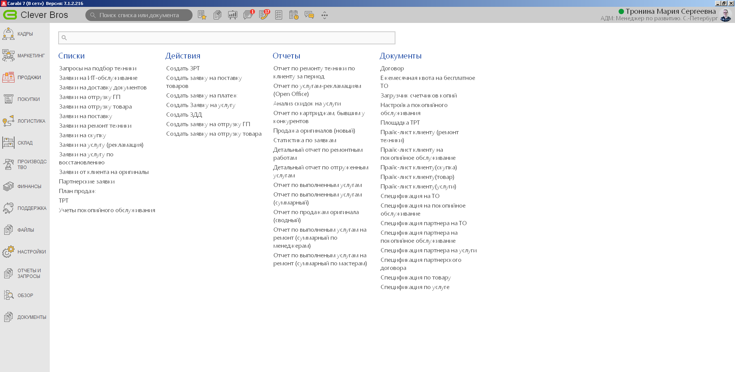
Отсюда можно вывести доступные отчеты, создать документы через действия, открыть списки документов через «Списки» и «Документы». Также здесь имеется поиск. Пример работы поиска:
Фильтрация списков, действий, отчетов и документов после ввода «заяв»:
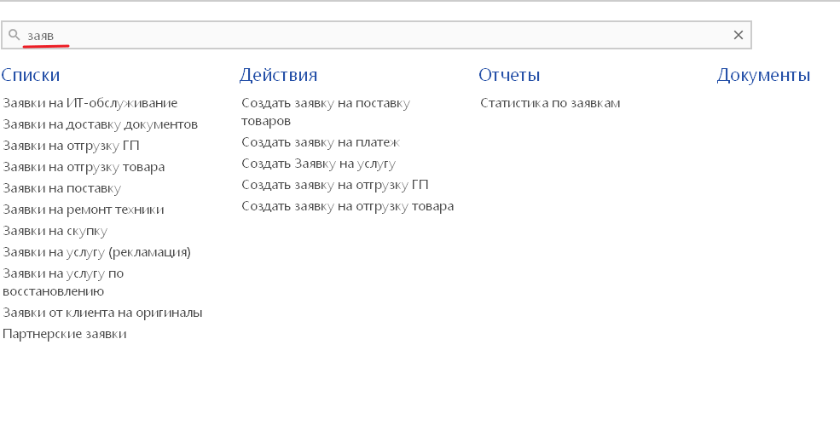
После ввода «заявка»:
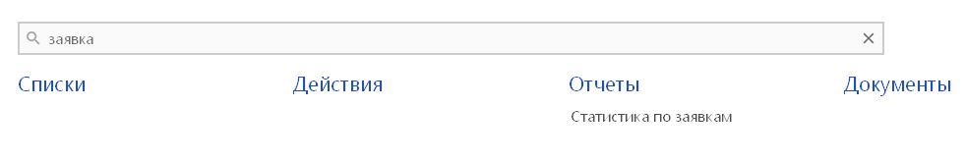
Если вы не смогли найти какого-то списка документов в одном из модулей, можно воспользоваться модулем «Обзор» для поиска списка по всем модулям, и не только списка. Также там можно найти нужный отчет или действие.
На момент написания инструкции настроены еще не все документы, поэтому есть возможность открыть в ВИС 7 браузер аналогичный браузеру в ВИС 6. Для этого необходимо выбрать модуль «Документы»:
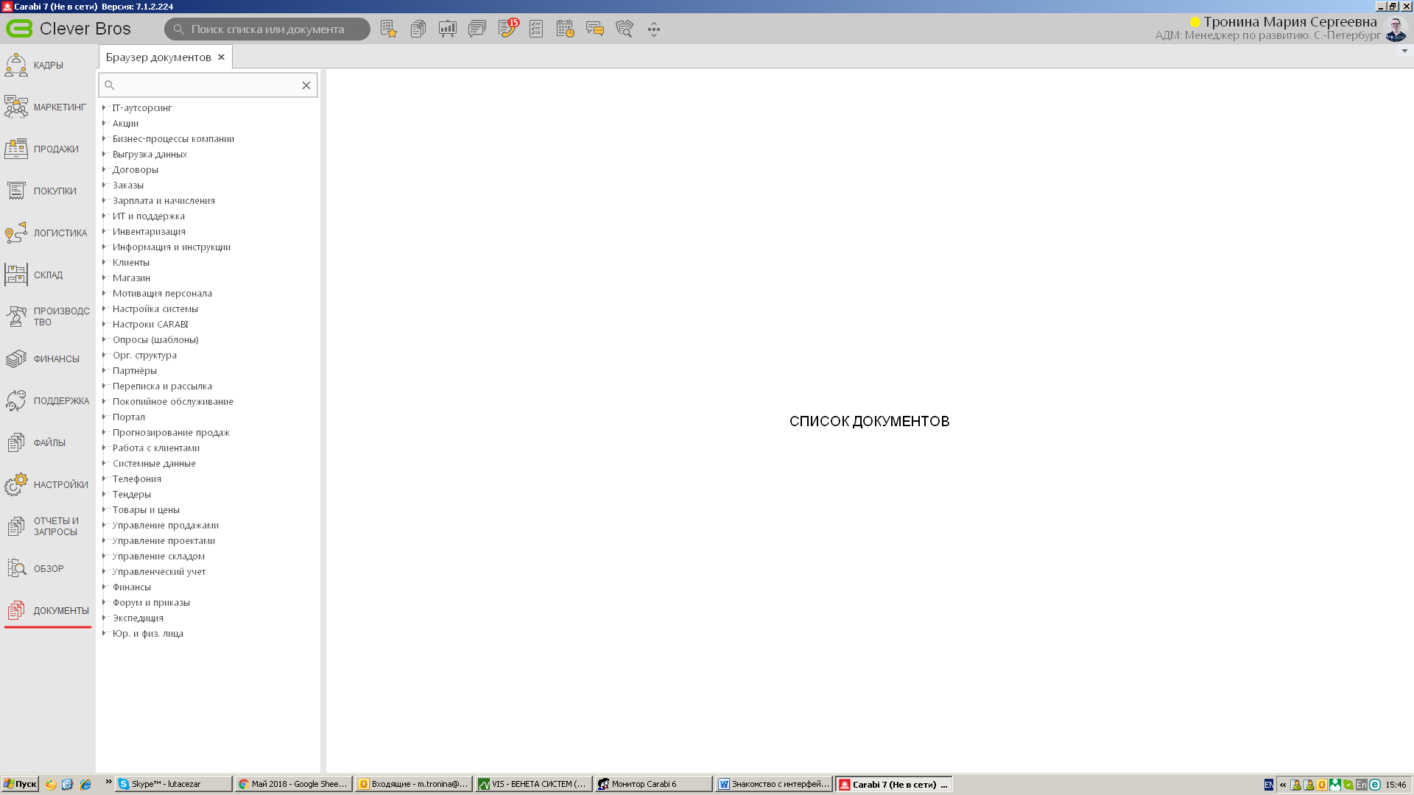
Чем отличаются cписки от документов?
В списках находятся те документы, для которых настроен бизнес-процесс. Для этих документов есть кнопка наверху:
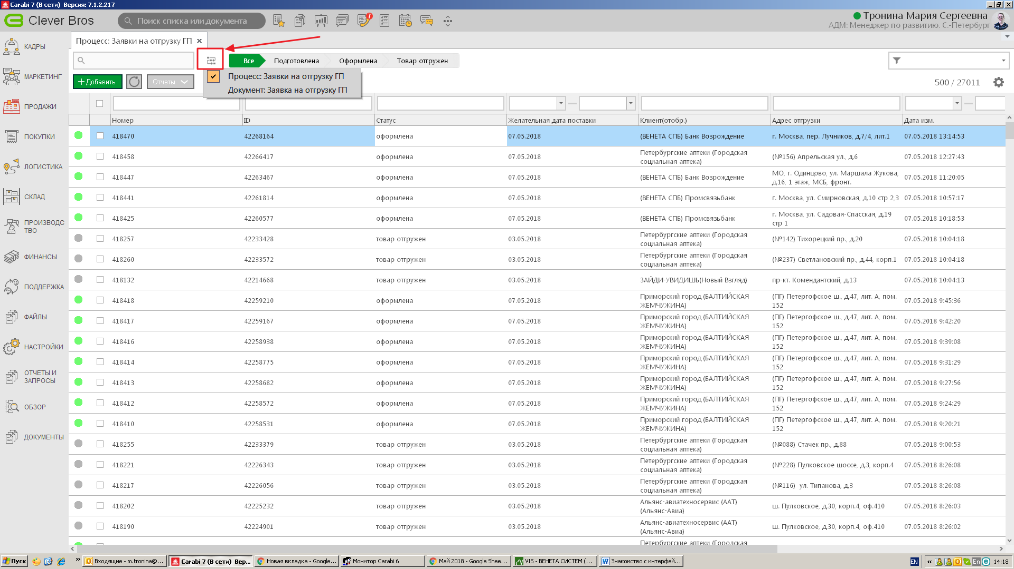
В процессе можно видеть движение документов по стадиям с помощью ленты стадий наверху. На скриншоте выше рассматривается заявка на отгрузку ГП. У нее 3 стадии: подготовлена, оформлена, товар отгружен. Можно нажимать на стадии, и видеть какие заявки находятся сейчас на выбранной стадии.
Так выглядит этот же список документов, если выбрать «Документ: заявка на отгрузку ГП»:
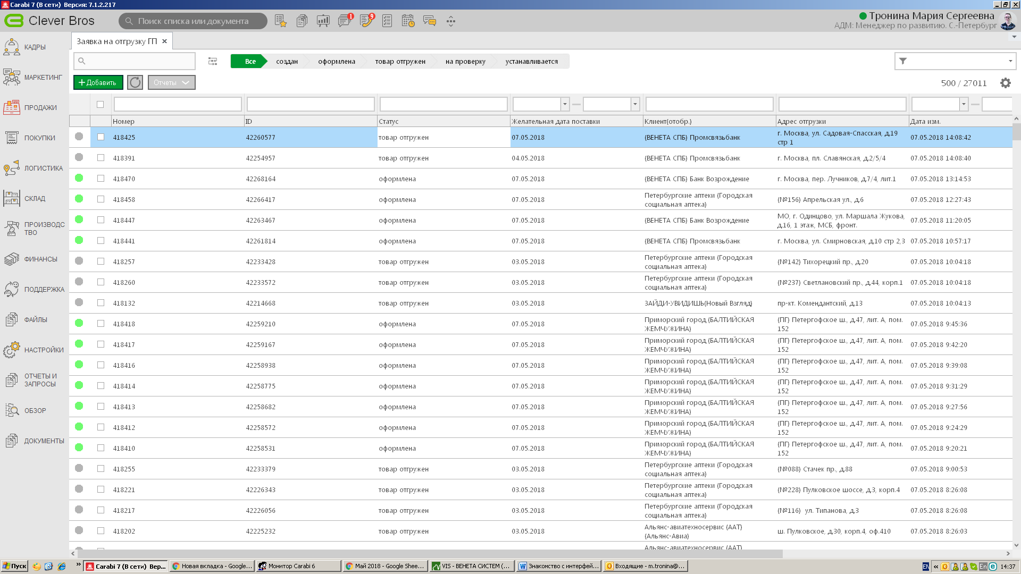
Как видим, здесь наверху представлена лента статусов, а не стадий. Можно фильтровать список документов через эту ленту по статусам.
Рассмотрим подробнее интерфейс в списках документов:
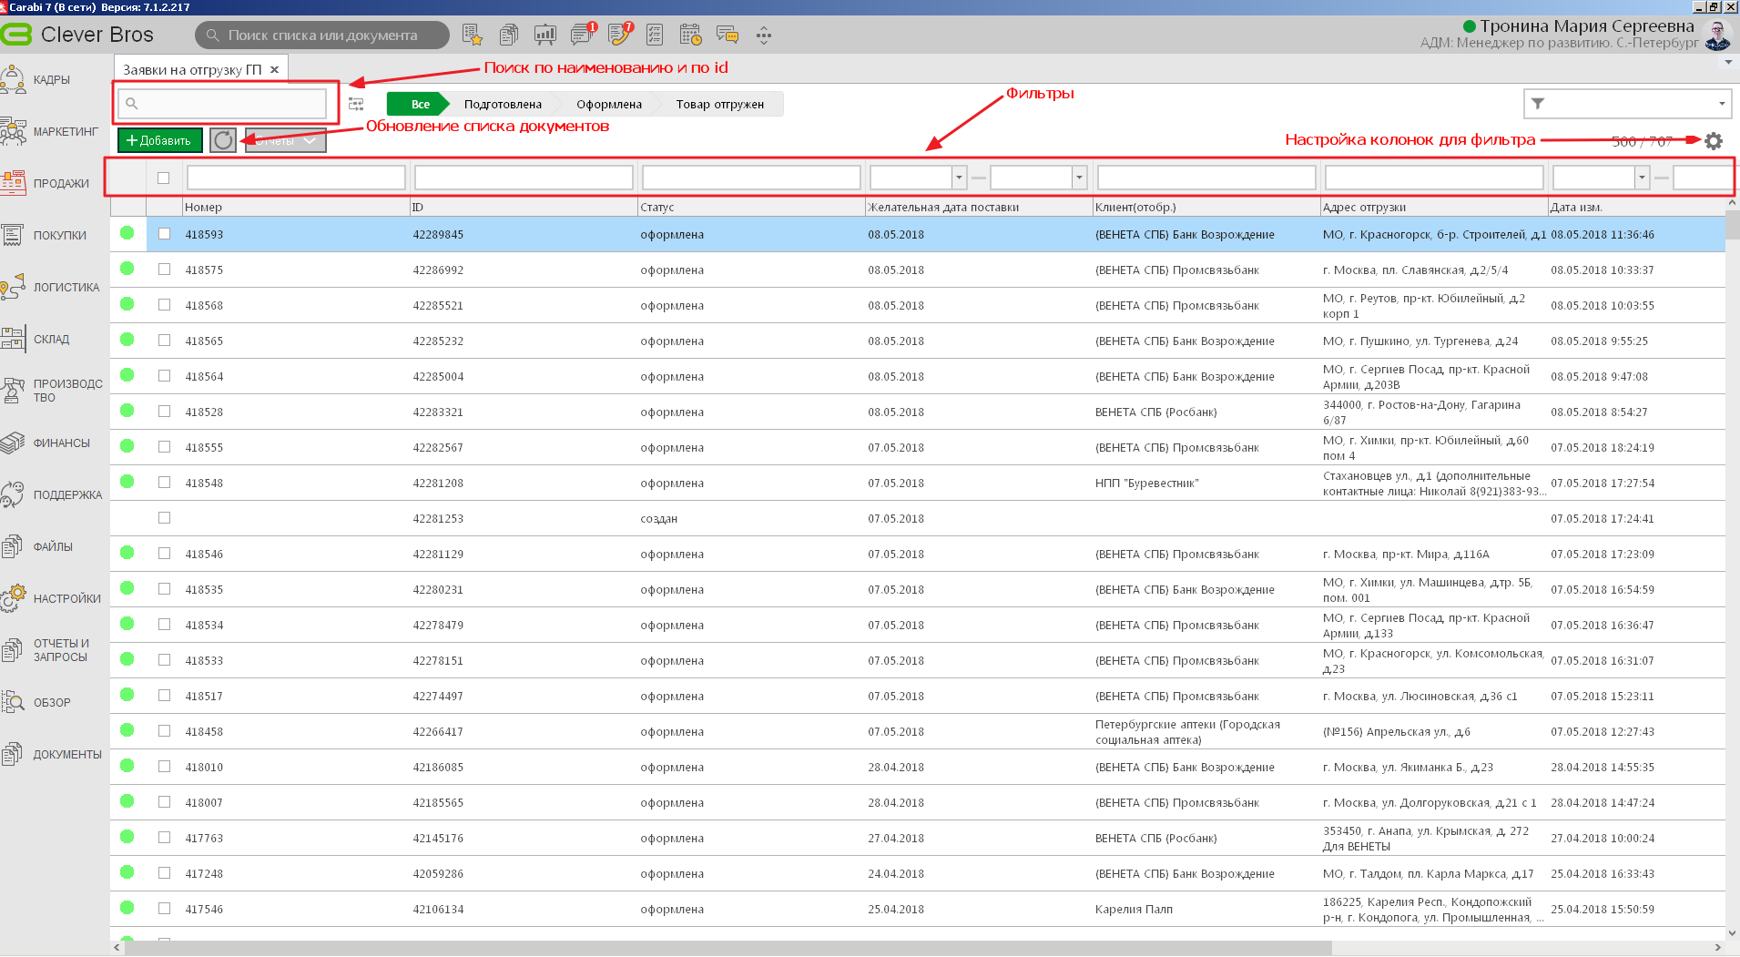
На изображении выше вы можете найти месторасположение инструментов для поиска по списку документов, для фильтрации, настроек фильтрации и обновления списка документов.
Цветные кружочки в левом столбце – цветовое отображение статусов. Отсутствие кружочка – статус «не присвоен».
Если Вас не устраивает порядок колонок в списке, его можно поменять, просто перетащив колонку на нужное место.
Допустим, я хочу, чтобы в списке заявок на услугу колонка «Статус» шла после колонки «Номер заказа».
- Зажимаю левой клавишей мыши нужную колонку
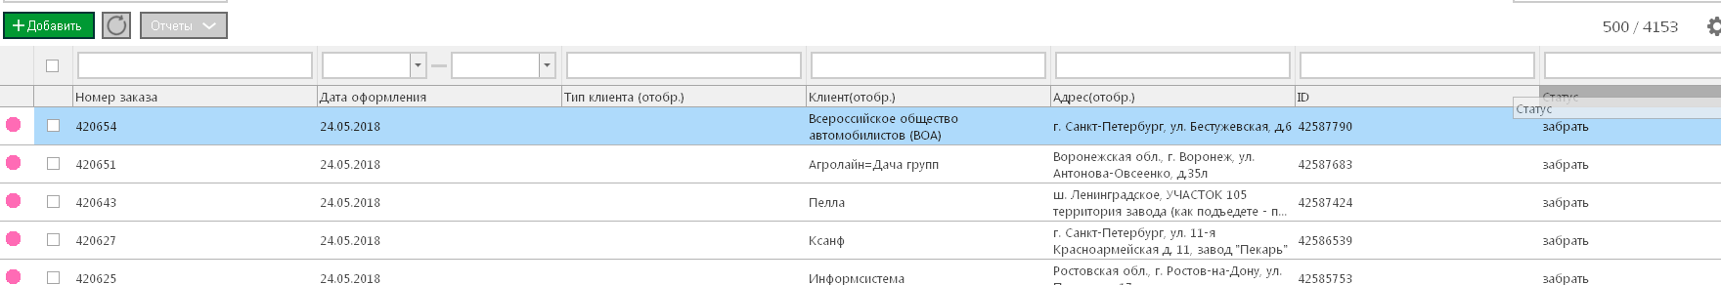
- Перетаскиваю ее в нужное место
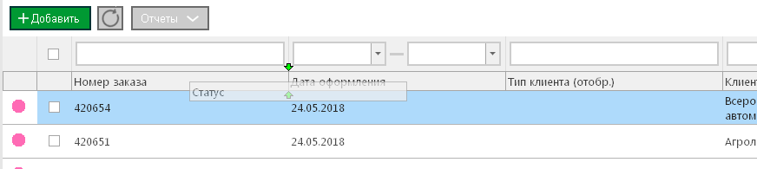
- Отпускаю левую клавишу мыши
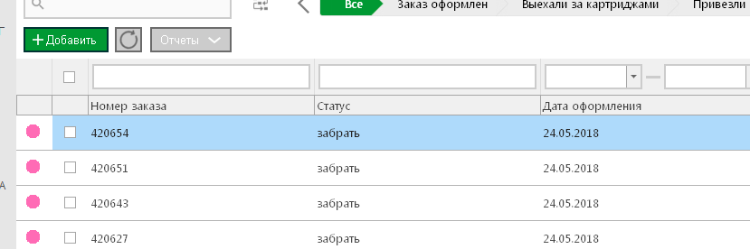
Если какие-то колонки Вам мешают, их можно просто убрать, нажав на шестеренку, и, сняв галочку напротив названий лишних колонок.
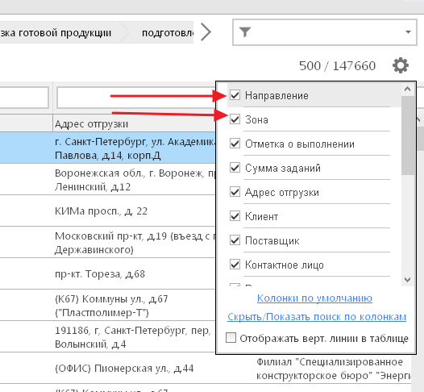
Через это же меню можно включить разделение колонок вертикальными линиями в списке:
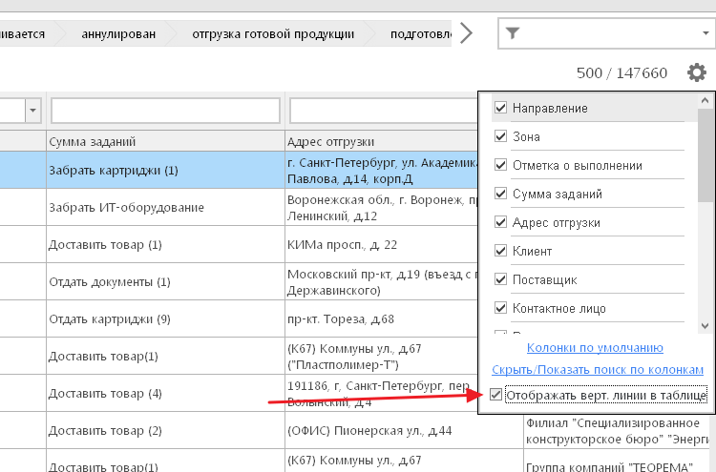
Рассмотрим интерфейс документа в VIS7 на примере заявки на отгрузку ГП:
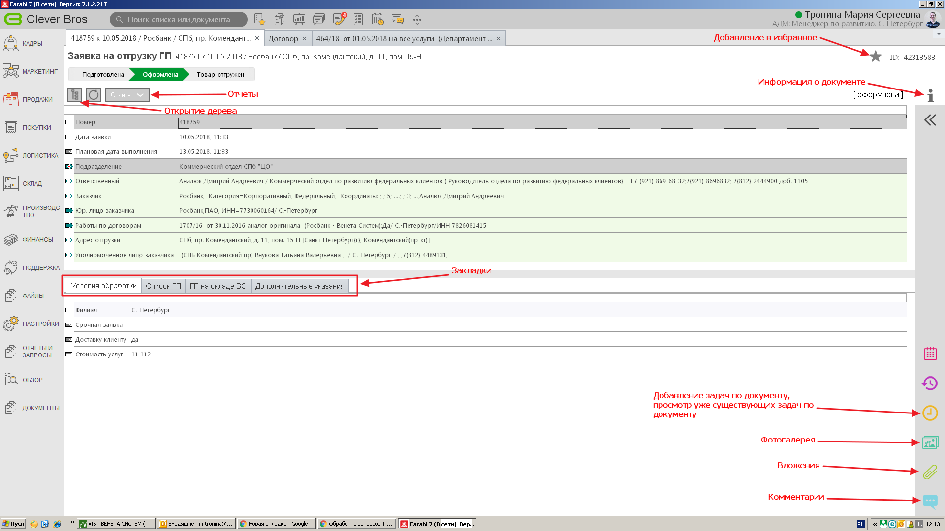
Буду рассматривать элементы страницы слева направо сверху вниз.
Под лентой статусов есть следующие кнопки:
- Открытие дерева документа:
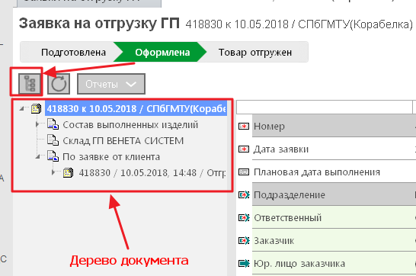
- Обновление документа
- Отчеты по документу
С помощью звездочки можно добавить документ в избранное. Если документ уже добавлен в избранное, звездочка окрашена в красный цвет.
Вкладку с избранными документами можно открыть с помощью соответствующей быстрой кнопки (кнопки в верхней панели):
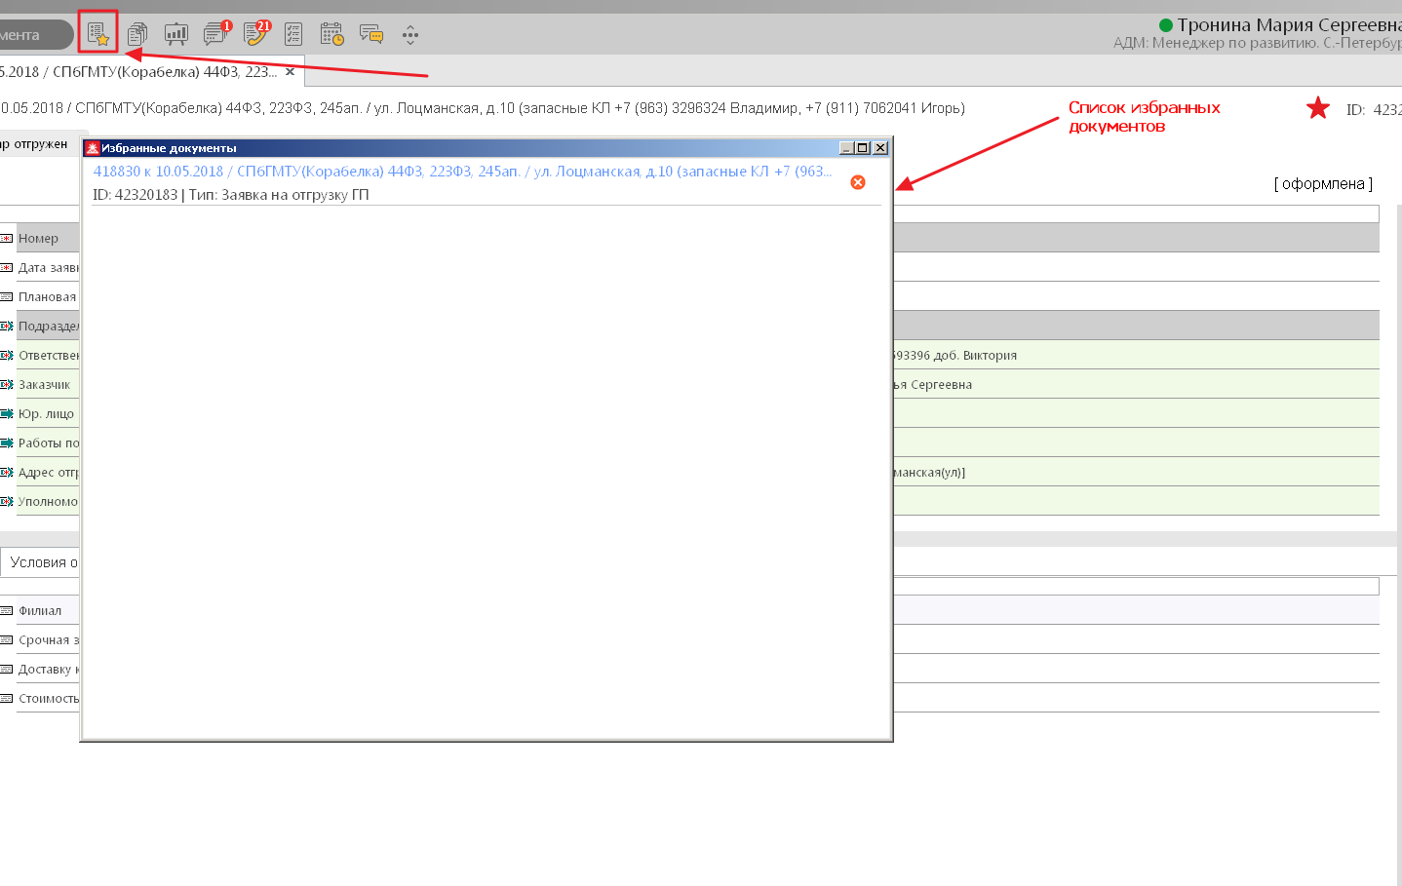
С помощью кнопки «Информация о документе» можно посмотреть историю по статусам (кто, когда и в какой статус перевел документ) и историю по значениям (кто, когда и какое поле менял в документе).
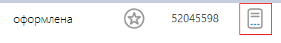

Сам документ может быть разделен на основную информацию (то, что выше закладок) и на закладки.
Справа от документа есть кнопки для добавления и просмотра задач, изображений (фотогалерея), вложений и комментариев.
Выделение нескольких позиций с помощью «Shift»
Допустим, вам нужно выбрать n-ное количество документов с даты 27.02.2020 до 29.02.2020.
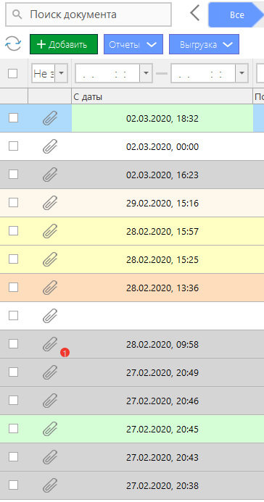
Для того, чтобы не выбирать каждый отдельно, отметьте первый и последний документ галочкой, параллельно зажимая на клавиатуре клавишу «Shift». При данных действия все документы, расположенные между теми, которые вы отметили, автоматически пометятся.
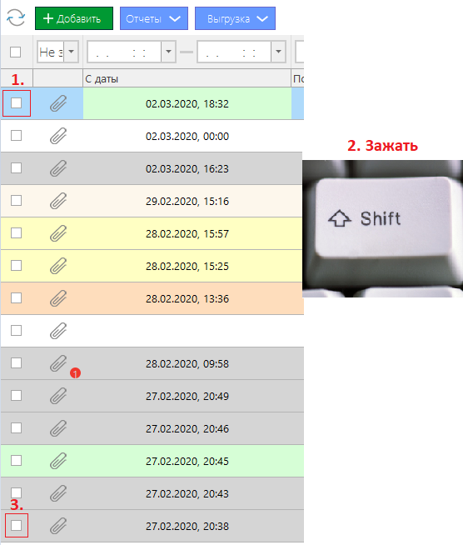 | Готово!
 | 